Інструкція по підключенню до онлайн-трансляції
1. Запускаємо інтернет-браузер (рекомендовано Mozilla) та встановлюємо/оновлюємо Adobe Flash Player https://get.adobe.com/ru/flashplayer/ (вносимо це посилання в адресний рядок або утримуємо клавішу CTRL і натискаємо прямо на посилання, якщо Mozilla у Вас типовий інтернет-браузер), на сторінці оновлення знімаємо галочки і лише після цього натискаємо кнопку УСТАНОВИТЬ СЕЙЧАС (вказано на схемі):
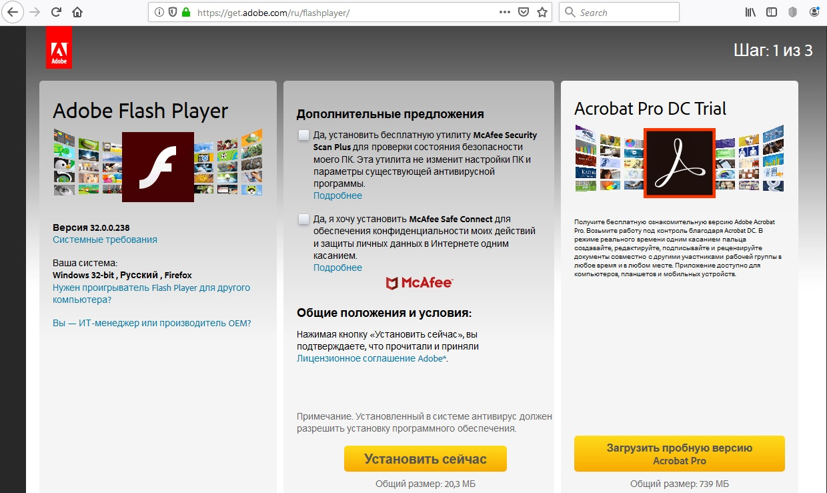

2. Зберігаємо файл:
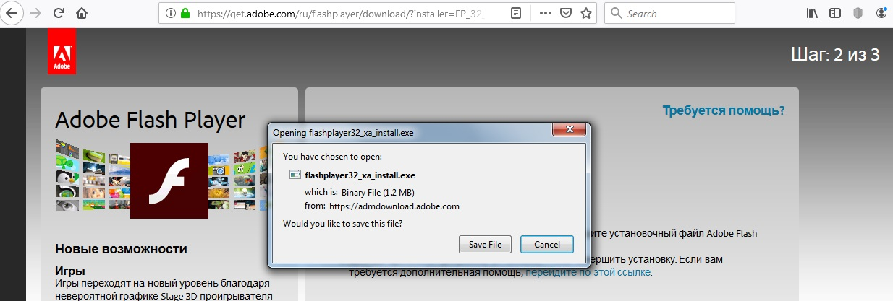

3. Запускаємо завантажений файл та дотримуємось вказівок майстра встановлення:
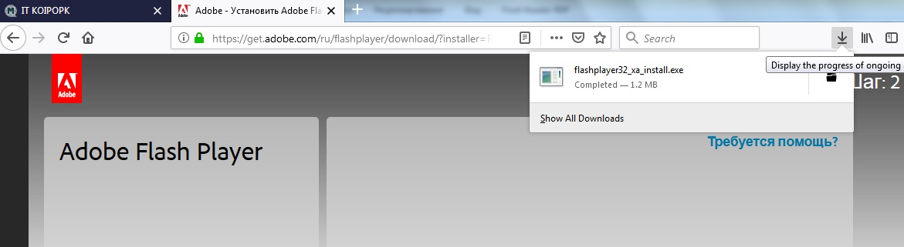

4. В адресний рядок вносимо https://mconf.org/webconf/imn_inklyusiya (або утримуємо клавішу CTRL і натискаємо прямо на посилання, якщо Mozilla у Вас типовий інтернет-браузер).
5. Перед Вами з’явиться сторінка входу в систему, на якій Ви маєте вказати Ваш район/місто (наприклад Обухівський р-н або м. Обухів) та натиснути кнопку NEXT (позначено на схемі нижче):
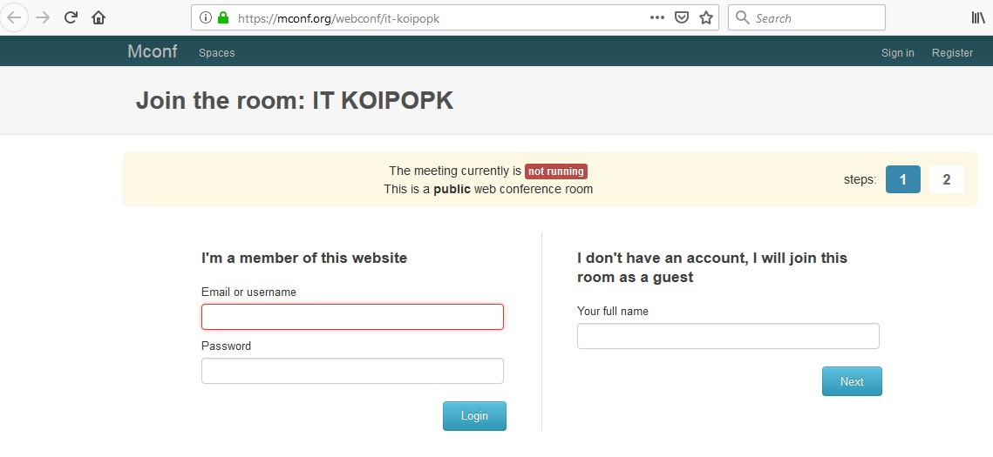

6. У вікні, що з’явиться, натискаємо кнопку JOIN:
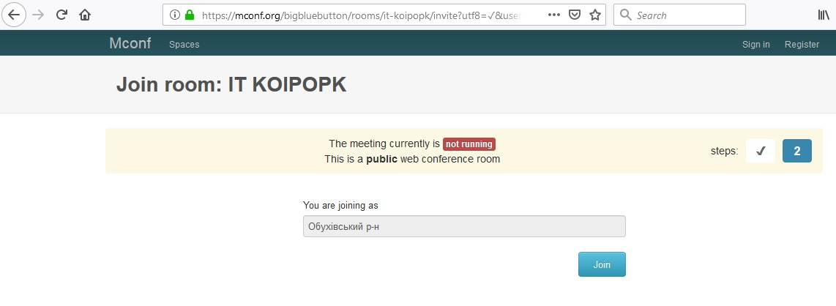
7. У наступному вікні запускаємо Flash Player (1), ставимо галочку (2) і натискаємо ALLOW (3), чекаємо завантаження платформи:
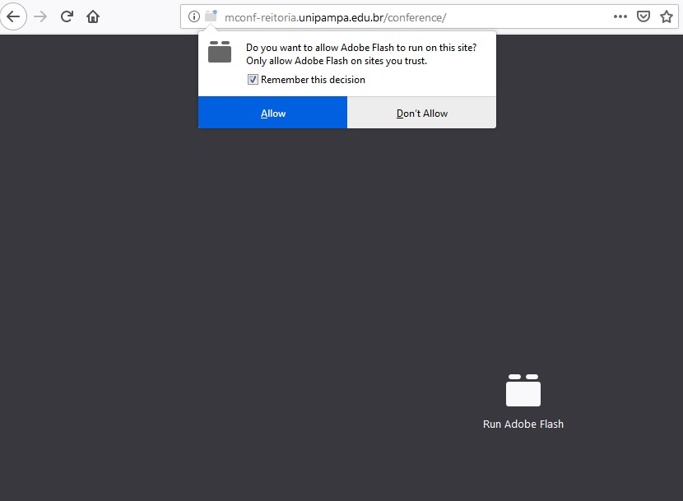
3
2
1

8. У наступному вікні натискаємо кнопку LISTEN ONLY:
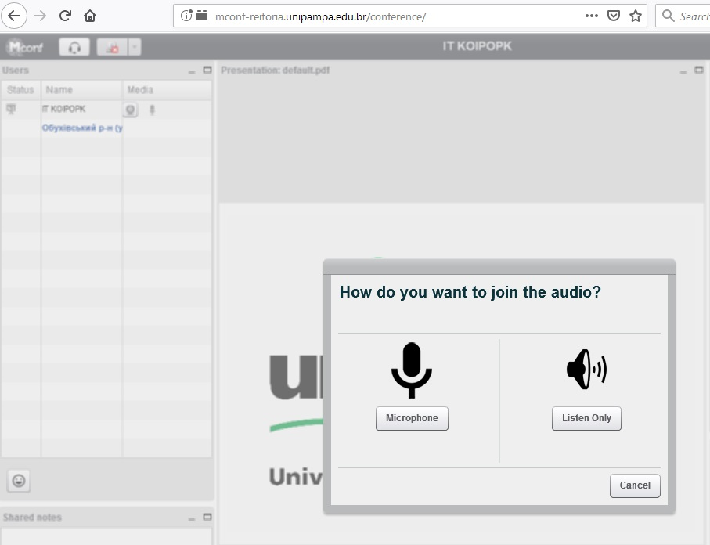

9. Очікуємо на трансляцію.

